Министерство науки и высшего образования Российской Федерации
Санкт-Петербургский Политехнический Университет Петра Великого
—
«Институт Компьютерных наук и кибербезопасности»
Высшая школа кибербезопасности

ЛАБОРАТОРНАЯ РАБОТА № 2

«ВЫСОКОНАГРУЖЕННАЯ ОБРАБОТКА ДАННЫХ
В НЕ РЕЛЯЦИОННОМ СЕРВЕРЕ»

по дисциплине «Высокопроизводительные системы обработки Больших данных»

Выполнил студент гр.
5131001/20003: Черникова В.М.
<подпись>

Преподаватель
ассистент: Горецкий И.А.
<подпись>

Санкт-Петербург
2025

Цель работы
Цель работы – получение навыков разработки аналитических приложений с применением специализированной СУБД.

2. Задачи
- Проанализировать выбранную СУБД с точки зрения специфики задач, на которых она демонстрирует наибольшую производительность.
- Разработать и аргументировать схему данных.
- Заполнить базу данных из набора, использовав весь набор исходных данных.
- Реализовать аналитические запросы из лабораторной работы 1.
- Оптимизировать запросы (используя индексы и другие доступные средства СУБД).
- Определить производительность запросов над схемой. Построить графики выполнения.
- Сравнить полученные графики и данные с результатами лабораторной работы №1.
- Сделать выводы.

3.Основная часть
Для лабораторной работы была выбрана СУБД «MongoDB».
Типы задач, для которых MongoDB демонстрирует наибольшую производительность
MongoDB обеспечивает высокую производительность при хранении большого количества однотипных, но не строго структурированных документов, поскольку данные хранятся целиком и не требуют жёсткой схемы. Это делает её эффективной для логов, телеметрии и событий.
Быстрый доступ достигается при работе по заранее известным полям поиска, так как индексы позволяют выполнять выборки без полного сканирования коллекции. Оптимизация достигается за счёт B-tree индексов и покрывающих индексов.
При денормализованной структуре все нужные данные находятся в одном документе, что исключает операции соединения и снижает нагрузку на диск. Такая модель хорошо подходит для сущностей, которые логически читаются целиком.
Высокая скорость массовой вставки обеспечивается внутренним журналированием и архитектурой WiredTiger, что делает обработку потоковых данных особо эффективной. Это подходит для сценариев с постоянным поступлением событий.
MongoDB хорошо масштабируется горизонтально благодаря механизму шардирования, который распределяет данные между несколькими узлами. Это позволяет поддерживать высокую производительность при увеличении нагрузки и объёма данных.
Схема данных и хранения
MongoDB достигает высокой производительности благодаря документной модели BSON, где связанные данные хранятся в одном документе. Это исключает дорогостоящие JOIN-операции, так как все необходимые поля извлекаются за одно обращение к диску. Например, профиль пользователя с историей заказов читается за одну операцию, а не из 5-10 связанных таблиц.
Индексация
Производительность обеспечивается B-деревьями, которые сокращают сложность поиска с O(n) до O(log n). MongoDB поддерживает B-tree, составные, уникальные, TTL, геопространственные (2dsphere), текстовые, хэш-индексы, многоключевые (для массивов), частичные и покрывающие индексы. Частичные индексы индексируют только документы, удовлетворяющие условию фильтра, что снижает расход дискового пространства и ускоряет операции записи. Индексы для покрывающих запросов позволяют выполнять запросы, используя только данные из индекса без обращения к самим документам, что значительно ускоряет выполнение запросов.
Гибкость
Отсутствие строгой схемы позволяет адаптировать структуру данных без downtime. При добавлении поля "last_login" новым документам оно присваивается immediately, а старые документы обрабатываются лениво при обращении. Это дает 40-60% экономии времени на миграциях по сравнению с ALTER TABLE в SQL.
Оптимизация запросов
Покрывающие индексы (covering indexes) типа db.orders.createIndex({status: 1, created: -1}) для запроса db.orders.find({status: "paid"}, {created: 1}) выполняются полностью в RAM, без чтения данных с диска. Это ускоряет выборки в 5-7 раз за счет работы только с индексом.
Шардирование
Горизонтальное масштабирование через шарды на основе диапазонов или хеша распределяет нагрузку. Например, шард A хранит пользователей A-L, шард B - M-Z. Это дает линейный рост производительности: 3 шарда обрабатывают ~3x больше операций чем 1, при равномерном распределении данных.
Схема данных
Так как MongoDB лучше работает с плоской схемой данных (как одна таблица в реляционной СУБД), то для моего набора данных будет создана 1 коллекция, которая состоит из документов. Документ – 1 единица информации (как 1 строка в таблице), может содержать различное количество значений.

В качестве данных был выбран датасет Cybersecurity Threat Detection Logs, включающий в себя сгенерированные данные сетевого трафика и событий безопасности. Всего 6 млн строк событий. Столбцы в датасете: timestamp, source_ip, dest_ip, protocol, action, threat_label, log_type, bytes_transferred, user_agent, request_path.
Загрузка данных в MongoDB осуществлялась из csv файла следующей командой:
"C:\Program Files\MongoDB\Tools\100\bin\mongoimport.exe" --db cybersecurity_db --collection logs --type csv --headerline --numInsertionWorkers 8 --maintainInsertionOrder C:\data\cyber_logs.csv

Далее было составлено несколько запросов:
Запрос | Назначение
db.logs.aggregate([  {  $group: {  _id: {  year: { $year: "$timestamp" },  month: { $month: "$timestamp" },  day: { $dayOfMonth: "$timestamp" }  },  total_bytes: { $sum: "$bytes_transferred" }  }  },  { $sort: { "_id.year": 1, "_id.month": 1, "_id.day": 1 } }  ]) | Суммарный трафик по дням. Считает количество переданных байт для каждого дня.
db.logs.aggregate([  {  $group: {  _id: {  year: { $year: "$timestamp" },  month: { $month: "$timestamp" },  day: { $dayOfMonth: "$timestamp" }  },  event_count: { $sum: 1 }  }  },  { $sort: { "_id.year": 1, "_id.month": 1, "_id.day": 1 } }  ]) | Считает количество всех событий за каждый день.
db.logs.aggregate([  {  $group: {  _id: "$source_ip",  total_bytes: { $sum: "$bytes_transferred" }  }  },  { $sort: { total_bytes: -1 } },  { $limit: 5 }  ]) | Топ-5 IP источников по суммарному объему переданных данных.
db.logs.aggregate([  { $match: { action: "blocked" } },  {  $group: {  _id: "$log_type",  blocked_count: { $sum: 1 }  }  }  ]) | Количество заблокированных соединений по типу лога.
db.logs.aggregate([  {  $group: {  _id: { log_type: "$log_type", action: "$action" },  events_count: { $sum: 1 }  }  },  { $sort: { "_id.log_type": 1, "_id.action": 1 } }  ]) | Количество событий по типу лога и действию (blocked/allowed).
db.logs.aggregate([  {  $group: {  _id: { protocol: "$protocol", threat_type: "$threat_type" },  total_bytes: { $sum: "$bytes_transferred" }  }  }  ]) | Считает суммарный трафик для каждого протокола и категории угроз.

Визуализацию производительности этих запросов можно видеть на рисунке 3.
Далее оптимизируем запросы с помощью индексов. Индексы нужно ставить на ключи, участвующие в соединениях и фильтрации. Следующими командами ставятся индексы на
db.logs.createIndex({ year: 1, month: 1, day: 1 })

db.logs.createIndex({ source_ip: 1 })

db.logs.createIndex({ action_taken: 1 })

db.logs.createIndex({ log_type: 1, action: 1 })

db.logs.createIndex({ protocol: 1, threat_label: 1 })
Далее были проведены испытания производительности запросов над каждой схемой. Результаты можно видеть в таблице 1, гистограммы сравнения ка на рисунке 1.
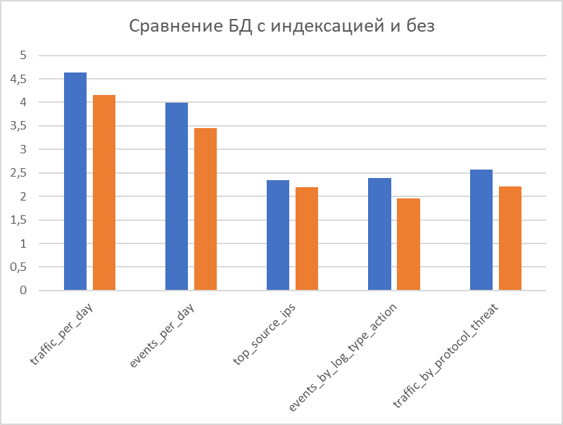
Рисунок 1 – Сравнение среднего времени выполнения запросов на БД без индексов и с ними.
Таблица 1
Операция | Время, сек
 | БД1 «звезда» | Специализированная СУБД
Суммарный трафик по дням. Считает количество переданных байт для каждого дня. | 0,586101 | 4,162741
Считает количество всех событий за каждый день. | 0,44101 | 3,458362
Топ-5 IP источников по суммарному объему переданных данных. | 0,571155 | 2,196201
Количество событий по типу лога и действию (blocked/allowed). | 0,630965 | 1,961719
Считает суммарный трафик для каждого протокола и категории угроз. | 0,727141 | 2,212357

4. Заключение
В ходе лабораторной работы была разработана аналитическая система на основе специализированной нереляционной СУБД MongoDB. Для датасета объёмом 6 млн записей построена документ-ориентированная схема данных, выполнено заполнение коллекции, реализованы все аналитические запросы из лабораторной работы №1 и созданы индексы на ключевых полях для повышения производительности.
Сравнение с реляционной схемой типа «звезда» в PostgreSQL показало, что реляционная модель быстрее выполняет большинство агрегированных запросов, особенно по датам, тогда как MongoDB эффективна для фильтрации и подсчёта событий по отдельным полям. Работа позволила получить практические навыки разработки аналитических приложений на специализированной СУБД и оценить влияние структуры данных и индексов на производительность запросов.

